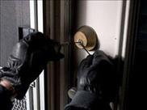
KOLIKO JE SIGURAN MOJ DOM?
· KOD MENE NEMAJU ŠTO UKRASTI!

· TKO ŽELI PROVALITI, PROVALIT ĆE!

· STAN JE OSIGURAN!

*Časopis Zaštita

3 NAJČEŠĆE PREDRASUDE GRAĐANA*


I
PARTNER

SAVJETUJU

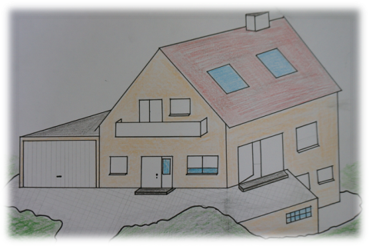
• KOD SVAKOG ODLASKA IZ DOMA ZAKLJUČAJTE SVA
VANJSKA VRATA I ZATVORITE SVE PROZORE

• OTEŽAJTE POSAO POČINITELJU – NADOGRADITE MEHANIČKU ZAŠTITU NA VRATIMA I PROZORIMA (protuprovalni elementi)

• NEMOJTE BITI LAKA META – NABAVITE ELEKTRONSKU ZAŠTITU (video nadzor, protuprepad)

DOM

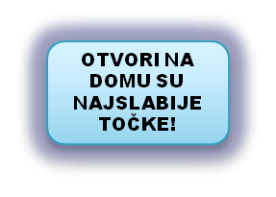

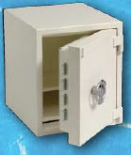
• FOTOGRAFIRAJTE I POPIŠITE VRIJEDNE PREDMETE U DOMU (novac, vrijednosti, tehnički predmeti,…)

- VEĆE NOVČANE IZNOSE I VREDNIJE PREDMETE KOJE NE KORISTITE DRŽITE IZVAN DOMA (banka i sl.)

• NABAVITE KUĆNI SEF ZA PREDMETE KOJE ĆETE DRŽATI DOMA (manji novčani iznosi, nakit,…)

VRIJEDNI PREDMETI

• RAZVIJAJTE I NJEGUJTE DOBROSUSJEDSKE ODNOSE

• U SLUČAJU VAŠE VIŠEDNEVNE ODSUTNOSTI ZAMOLITE SUSJEDA DA VAM PRAZNI POŠTANSKI SANDUČIĆ, MIJENJA NIVO ROLETA I POVREMENO OBILAZI VAŠ DOM

• DOBROSUSJEDSKI ODNOSI SVAKAKO ĆE PRIDONIJETI SIGURNOSTI VAŠEG DOMA

DOBAR SUSJED SIGURAN DOM!


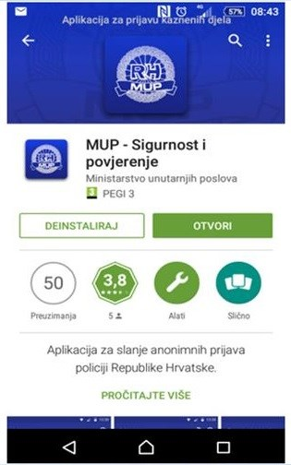
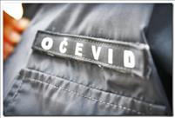
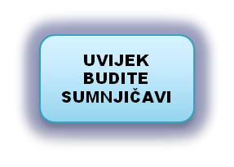
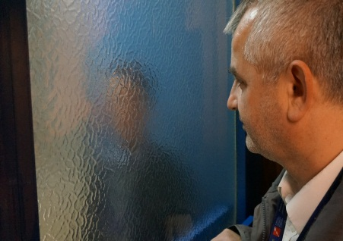
APLIKACIJA „MUP SIGURNOST I POVJERENJE“

- anonimna prijava događaja policiji
- mogućnost prilaganja fotografije/video uradka

​  
istarska@policija.hr

SUMNJIVE OSOBE PRED VRATIMA

• ODMAH NAZOVITE POLICIJU NA 192

- NE KREĆITE SE PO MJESTU DOGAĐAJA – PO ZAVRŠETKU POLICIJSKIH MJERA I RADNJI IMAT ĆETE DOVOLJNO VREMENA UTVRDITI ŠTO JE UKRADENO

• DO DOLASKA POLICIJE NE DIRAJTE NIŠTA JER ĆETE UNIŠTITI TRAGOVE

ŠTO KADA SE DOGODI PROVALA?

• OBRATITE POZORNOST NA SUMNJIVE OSOBE

- IZNENADITE IH UPITOM: „Trebate li pomoć?“ ili „Jeste li vi iz…?“

- KADA VAM SE TAKVE OSOBE OBRATE, NE BUDITE LAKOMISLENI, VEĆ POKAŽITE SUMNJIČAVOST

- NE PUŠTAJTE U DOM NEPOZNATE OSOBE

